Что же делать, и как вернуть ребенка?

1. Вспомните, что ребенок говорил в последние дни перед побегом, какие события происходили. Возможно, вы откроете для себя что-то новое, поймете истинную причину.
2. При побеге позвоните всем знакомым, друзьям, родным. Попросите сообщить вам, если они увидят ребенка.
3. Вспомните, в чем ушел ребенок, проверьте его комнату и гардероб, свои сбережения и украшения, ценные вещи. Если что-то пропало, то, вероятно, побег был запланирован, это не было аффективной реакцией на какое-то событие.
4. Поговорите с учителями, одноклассниками, друзьями. Может быть, кто-то знал о планах ребенка.
5. Если знакомые ничего не знают, то обращайтесь в полицию.
6. Не скрывайте правду. Если вы догадываетесь о причине побега, то сообщите об этом сотрудникам полиции. Покажите фото ребенка, расскажите о нем все, что знаете.
7. Попробуйте заглянуть в компьютер ребенка или личный дневник. Возможно, вам удастся получить доступ к аккаунту в социальной сети или личным записям, и там вы найдете объяснение побега.
Помните, что противоречие и жажда самостоятельности сидит глубоко внутри подростка. Поэтому после возвращения ребенка нельзя приказывать, наказывать, требовать и т. д. Вместо этого обнимите ребенка, скажите, что любите его, что сильно переживали. Контролируйте свои эмоции, не злитесь, не поддавайтесь гневу. Радуйтесь тому, что ребенок жив.
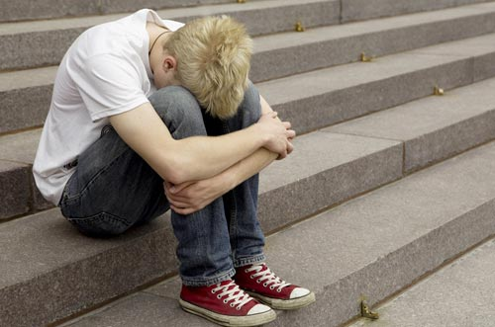

Что нельзя делать после возвращения ребенка домой:
- Нападать с криками и расспросами.
- Бить, наказывать.
- Игнорировать ребенка.
- Обвинять, угрожать, стыдить.
- Эмоционально реагировать на крики и обвинения ребенка.

Что нужно сделать:
1. Выслушать, дать подростку выговориться и описать свое видение ситуации, причины побега. Спокойно выслушайте и постарайтесь понять.
2. Успокоить ребенка: предложите принять душ, выпить чаю, отдохнуть.
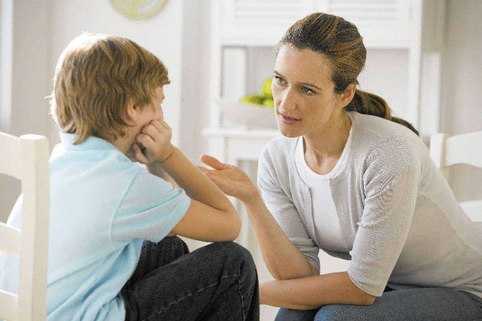
3. Увидеть и понять часть своей ответственности за случившееся, услышать и принять претензии ребенка.

Помните, что причиной побега может быть публичное унижение или вымогательство со стороны сверстников, избиение или предательство близкого человека. Вы необязательно напрямую виноваты в случившемся, но ваша доля ответственности есть. Она состоит в том, что ребенок не мог открыться вам и предпочел бежать.
Не повторяйте ошибок, не усугубляйте ситуацию.
Позвольте ребенку высказаться, вместе подумайте над решением проблемы.

